### DRŽAVNI UNIVERZITET U NOVOM PAZARU

**Studijski program sport i fizičko vaspitanje**

**Faktori upravljanja karate klubom**

#### Završni rad

**Mentor: Kandidat:**

#### Doc. dr Adem Preljević Dino Mujanović

**Novi Pazar, 2020**

**SADRŽAJ**

*Sažetak*

Uvod

1. Determinante savremenog karatea

2. Sportski menadžment kao osnova funkcionisanja karate kluba

3. Model upravljanja karate klubom u Novom Pazaru

Zaključak

Reference

## SAŽETAK

Predmet ovog završnog rada su upravljački elementi iz prostora sportskog menadžmenta i analizirani su na primeru karate klubova. Cilj istraživanja je da se na bazi percepcije različitih aktera karate sporta (osoba sa različitim ulogama u karateu) detektuju faktori koji modeluju rad karate kluba a potiču iz eksternog i internog okruženja.

Rezultati pokazuju da sa prelaskom u juniorski uzrast članstvo svih karate klubova drastično opada. U većini klubova postoje 1 do 3 trenera koji su istovremeno i osnivači, a obavljaju i gotovo sve druge klupske funkcije, uključujući i funkciju menadžera. Najveći broj klubova organizovan je kao sportsko udruženje, a funkcionišu kao karate škole. Osnovni izvor prihoda svih anketiranih klubova je članarina, dok su svi drugi izvori gotovo zanemarljivi. Veoma mali broj klubova ima i finansijsku podršku lokalne samouprave. Ni jedan klub nema profesionalno angažovanog trenera ni menadžera, već su svi prijavljeni kao volonteri.

U prostoru delovanja eksternih elemenata definisana su 4 hijerarhijska faktora: umreženost u aktuelni sportski menadžment, organizaciona kultura, lokalno okruženje, te transparentnost i javno mnjenje. U prostoru delovanja internih elemenata definisana su dva faktora: finansije i veza sa lokalnim okruženjem, te kvalitet struke.

# UVOD

Savremeno koncipirane sportske aktivnosti predstavlјaju sistem koji se odvija u određenoj organizaciji, pa se u tom kontekstu može posmatrati i karate sport. Ukoliko se za polaznu osnovu uzme Opšta teorija sistema onda se sportska karate organizacija može tretirati kao veoma složen, dinamičan i otvoren sistem upravlјanja koji se sastoji od različitih podsistema i elemenata kao međuzavisnih delova celine. Naravno, kao i u svakoj sportskoj organizaciji, tako i u karate klubu trenažni proces predstavlјa osnovu ovog sistema. Stoga se može govoriti o glavnoj usmerenosti sportskog menadžmenta na obezbeđivanje adekvatnih uslova koji omogućavaju proces transformacije, odnosno preobražaj određenih karakteristika vežbača (pre svega motoričkih, ali i ostalih psiho-fizičkih, materijalnih, i dr.) od ulaznih atributa u njihove izlazne (finalne) karakteristike. Ovakva transformacija se postiže realizacijom niza aktivnosti osmišlјenih svrsishodnim programom vežbanja/treninga i takmičenja u odgovarajućoj karate organizaciji – karate klubu

Savremeno organizovani karate klubovi mogu se predstaviti kao kompleksan sistem koji egzistira u zakonski određenoj i pravno uobličenoj organizacionoj formi. Oni su kod nas, po svom formalno-pravnom karakteru, formirani kao sportska udruženja (sistem grupisanja lica koja su se organizovala radi fizičkog vežbanja, treniranja i takmičenja, kao zajedničke svrhe, odnosno cilјa). Dakle, kao udruženja građana i neprofitne sportske organizacije. To znači da ovakva sportska organizacija dominantno podrazumeva uređivanje, koordinaciju i vođenje svih delova celine (funkcije, procese i odnose u njima) radi ostvarivanja postavlјenih *sportskih cilјeva*. Stoga sistemski pristup oblikovanja sportske organizacije – karate kluba daje svrsishodan teorijski okvir za rešavanje problema izbora tipa organizovanja primerenog realnim, stalno promenlјivim okolnostima sportskih karate aktivnosti. Dobro projektovan organizacioni sistem je prvi i najvažniji instrument uspešnog menadžmenta karate kluba.

Karate klub bi, kao i svaka sportska organizacija tipa udruženja, u svojoj funkcionalnoj strukturi trebalo da bude izgrađen od određenog broja podsistema. U zavisnosti od karaktera, veličine, usmerenosti i misije kluba, podsistemi se mogu odnositi na: sistem trenažnog procesa, sistem upravlјanja, sistem marketinga, sistem objekata, sistem finansiranja, itd. Svaki od podsistema sadrži određene karakteristike i svojstva koja ga mogu karakterisati i kao relativno nezavisnu celinu, “odvojenu” od drugih podsistema u okviru kluba. Međutim, osnova sportskog karate sistema determinisana je kroz egzistenciju trenažnog procesa kao osnovnog jezgra sportske organizacije, što znači da je primarni zadatak menadžmenta svakog karate kluba usmeren na stvaranje optimalnih uslova za njegovu realizaciju. Dakle, klub je osnovna organizaciona jedinica preko koje se realizuju ključni procesi u karate sportu (učenje, obučavanje, trening, takmičenje, promocija). Kroz aktivnost klubova se ostvaruje i najveći deo komunikacije između svih sportskih subjekata (pojedinaca, drugih klubova, udruženja, granskih saveza itd). Kvalitet sportskog (naravno i karate) kluba bitan je ne samo za ostvarenje dobrih sportskih (takmičarskih) rezultata, već i za njegov ekonomski opstanak na tržištu.

Kada je reč o savremenim tendencijama menadžmentskog aspekta upravljanja karate organizacijama (klubovima) mora se poći od generalnog zapažanja da u savremenom sportskom karateu dolazi do vrlo intenzivnih i vidljivih strukturnih promena. To se, u prvom redu, ogleda na promenu suštine koncepta karatea, koji se od *sporta namenjenog odraslima* transformisao u *sport namenjen deci i omladini*.

## 1. DETERMINANTE SAVREMENOG KARATEA

Izvorno pojmovno određenje karatea najčešće je povezano sa značenjem samoodbrane u najširem smislu (*kara*-prazan; *te*-šaka). Međutim u savremenim tendencijama i shvatanjima ono je mnogo više od toga. Ova veština danas je novi, atraktivan i masovan sport gde svoje dodirne tačke imaju, uslovno, i druge slične borilačke veštine Dalekog istoka. Karate je na taj način postao specifična forma stručno-sportskog, ali i filozofsko-konceptualnog objedinjavanja interdisciplinarnih znanja, odnosno veština, koja svojom strukturom u velikoj meri nastoji da nadmaši svoje konkurente. O savremenom karateu danas se može govoriti i kao ekspanzivnoj sportskoj (i društvenoj) pojavi, kako u organizacionom, tako i stručnom pogledu, u najširim sportsko-poslovnim segmentima.

Karate je po svojoj suštini drevna veština samoodbrane. Smatra se da njegovi koreni sežu čak do petog veka pre naše ere. Prvi pojavni oblici arhaičnog karatea vezuju se za ime indijskog sveštenika, mudraca i poznavaoca Yoga sistema Bodidarme. Priča kaže da je on, kao Budin sledbenik, obilazio mnoge manastire po Indiji i podučavao sveštenike samoodbrambenoj veštini kako bi se zaštitili od razbojničkih napada. To su bili prvi začeci načina borenja koje danas poznajemo pod nazivom karate. Karate je borilačka veština koja originalno potiče iz Indije odakle je kasnije preneta u Kinu, zatim na Okinavu, Japan i Koreju. Svaka od ovih oblasti razvijala je svoje oblike karatea, tako da danas postoje: (a) Tekvondo (oblik koreanskog karatea), (b) Tai či čuan i Kung fu (kineski oblici karatea) i (c) Okinavljanski i Japanski karate

Karate kao moderna sportska disciplina rezultat je napora i inovativnosti jednog broja velikih svetskih majstora ove borilačke veštine. Oni su uočili potrebu i svrsishodnost stalnog sportskog usavršavanja i napretka vežbovnih sadržaja koje su zasnovane na borilačkim veštinama Dalekog istoka. Uz detektovane tendencije savremenih svetskih kretanja u sportu, ne zapostavljajući tradicionalni duh borilačkih veština, karate je postao savremen sportski sistem. Ali, bez obzira na sve intenzivnije sportsko usmerenje, njegovu sadržajnost i dalje karakteriše asimilacija najboljih premisa istočnjačkih borilačkih veština. Svoje karakteristike modernog sporta karate je obezbedio izgrađenim i međunarodno verifikovanim sportskim pravilima, što ovaj sistem odlikuje visokom efikasnošću primenljivih tehnika (udaraca rukom i nogom, različitih blokada i pariranja, bacanja, itd.) karakterističnih po formi i brzini, ali i maksimalnoj kontroli.

Determinante sistema karate sporta zasnovane su, kao i kod većine borilačkih sportova, na egzistencijalnim i razvojnim tendencijama koje karakterišu opšte prihvaćene forme njegovog ispoljavanja: (a) kao samoodbrambena veština; (b) sportsko-tehnička usmerenost; (c) sportsko-rekreativna usmerenost; (d) neophodnost visoke i specifične kompetentnosti stručnog rada.

Za karate kao moderan sport značajno je istaći komponentu njegove sportsko-tehničke usmerenosti. Posebno je ona uočljiva u takmičarskoj disciplini borbe (*kumite*) u kojoj leže najveći potencijali moguće saradnje praktičara kompatibilnih borilačkih sportova.

## 2. SPORTSKI MENADŽMENT KAO OSNOVA FUMKCIONISANJA KARATE KLUBA

Definisanje pojma menadžmenta, bez obzira na njegovu sve veću prisutnost u akademskom diskursu, kako u naučno-stručnoj literaturi, tako i u poslovnoj praksi, još uvek predstavlja polemičku i veoma zahtevnu teorijsku i koceptualnu kategoriju. Posmatrano sa teorijsko-istraživačkog aspekta, egzistiraju brojne definicije upravlјanja i rukovođenja, čiji pregled ne omogućava jednostavno i konsenzusno određenje ovog pojma. U najvećem broju slučajeva sadržina pojmovnog definisanja se menjala sa promenom karaktera okruženja u kojem se odvija poslovanje (aktivnost) određene organizacij. Kako je okvir ovog istraživanja opredeljen okruženjem sporta, kao adekvatne i korespodentne sa njegovom suštinom se mogu smatrati sledeće definicije:

1. menadžment je proces rada koji se odvija uz pomoć i saradnju sa drugim lјudima, radi efikasnog ostvarivanja postavlјenih organizacijskih cilјeva, uz racionalnu i efikasnu upotrebu ograničenih resursa u uslovima promenlјivog okruženja;
2. menadžment je timski proces rešavanja problema koji nastaju kao rezultat promena.

Sport sa svojim funkcijama i obuhvatnošću bitan je faktor oblikovanja i stvaranja socijalnog ambijenta. To se, svakako, odnosi i na karate sport. Njegov društveni karakter naročito je indikativan u procesima koji utiču na promene u pojedinim međuljudskim odnosima, što se posebno ogleda u razvijanju prijateljstva, drugarstva, socijalnih kontakata, poslovne komunikacije i sl. Sportska delatnost kao bitan činilac tzv. društvene nadgradnje svojim javnim karakterom je značajan razvojni faktor svakog društva. Pored opšte društvenih vrednosti sport poslednjih decenija postaje i nezaobilazan činilac ekonomskog ambijenta. Mnogi se poslovni aranžmani sklapaju u uslovima pojedinih sportskih događaja i aktivnosti, a čitavi sistemi komunikacija se ostvaruju posredstvom sporta. Uloga savremenih menadžment koncepata i formiranje specifičnog naučnog pravca – *sportskog menadžmenta* je da uoči ovakve tendencije i pokuša da održi ravnotežu u realnim i svrsishodnim proporcijama. Izbalansiran pristup ovom problemu, kao zadatak sportskog menadžmenta, treba da obezbedi adekvatan nivo stvaranja novih ljudskih vrednosti (kao smisla sporta), ali i da obezbedi njihovu valorizaciju kao faktora novog pokretačkog ciklusa sportskih procesa. Stoga je i u procesu sportskog menadžmenta neophodno primenjivati određene principe menadžment nauke, prilagođavajući ih karakteristikama i specifičnostima sporta.

Karate klub kao sportska organizacija konstitutivno je definisana kao specifičan organizacioni sistem koji ima svoju odgovarajuću strukturu. Ona se, u prvom redu, odnosi na fizičke elemente i informacione veze. U praksi strukturu većine karate klubova uglavnom karakteriše postojanje dva segmenta - organizacioni blokovi i operativne aktivnosti. Operativne aktivnosti su najodgovornije za realizaciju postavljenih ciljeva, jer se kroz njih vrši protok ljudi – korisnika usluga i ljudskih resursa organizacije.

Primena sportskog menadžmenta u karate organizacijama (klubovima) neophodno je da zastupa menadžmentski stav: “uspeh kluba = uspešno vođenje ideje ka cilju”. Na ovaj način definisan sportski menadžment u karate klubu može obezbediti funkcionisanje celokupnog sistema karate kluba (od selekcije talenata, obezbeđenja stručnog rada do stvaranja opštih uslova za pripremanje karate sportista za najviša dostignuća, organizovanja sportskih takmičenja, obezbeđivanja materijalnih i finansijskih sredstava, kao i komunikacija sa sportskom javnošću) (Nešić, 2008). Stoga osnovni zadatak i cilj sportskog menadžmenta u karate klubovima treba da predstavlja povećanje njegove produktivnosti (pre svega sportske), uz uvažavanje svih humanih aspekata stvaranja novih ljudskih vrednosti.

Suštinu i osnov upravljanja u organizacijama, pa tako i karate klubovima, čine menadžment funkcije. Najšire se mogu definisati kao skup aktivnosti koje su neophodne za uspešno funkcionisanje jedne organizacione celine.

Karate klub bi trebao da bude menadžmentski usmeren na integralnu primenu i razvoj osnovnih funkcija menadžmenta (predviđanje, planiranje, organizovanje, kadrovsku politiku, rukovođenje i kontrolu) obzirom da samo u povezanosti i interakciji one mogu ostvariti svoju ulogu . Determinante aktivnosti klupske uprave u odnosu na funkcije menadžmenta ilustruje tabela1.

***Tabela 1****: Determinante usmerenosti funkcija menadžmenta u karate klubu*



Planiranje

utvrđivanje uslova i neophodnih resursa za realizaciju postavljenih ciljeva kluba; analitičko sagledavanje prethodnih planskih perioda, identifikacija trenutne pozicije kluba u neposrednom okruženju i projekcija aktivnosti za razvoj kluba u budućnosti; u prvoj fazi se definišu *ciljevi* kluba, a zatim se vrši izbor *strategije*, *programa* i *plana* za njihovu realizaciju; izrada strategijskog (dugoročnog) i operativnog (kratkoročnog) plana kao pisanih dokumenata kluba; dominantno - redovno planiranje trenažnog procesa.

Rukovođenje

aktivnosti na uspostavljanju odnosa pojedinaca i grupa unutar kluba, u skladu sa organizacijskim modelom; alokacija i usmeravanje ponašanja članova klupskog menadžmenta koji su neposredno odgovorni za proces realizuacije postavljenih ciljeva; posebna pažnja treba da se obrati na egzistenciju ključnih elemenata rukovođenja: organizacijsku

komunikaciju,motivacijuljudiirazvijanjeliderstva.

Kontrola

kontinuiran proces kojim se utvrđuju, mere i upoređuju rezultati kluba sa postavljenim poslovnim parametrima u planskim dokumentima; ima ulogu permanentnog proveravanja i usklađivanja koherentnosti između ostvarenih i planiranih (predviđenih) poslovnih rezultata; insistiranje na primeni osnovnih elemenata njene vremenske obuhvatnosti:

permanentne, godišnje (godišnjeg izveštavnja) i ad-hok (kontrole po ukazanoj potrebi-internoj i eksternoj).

Predviđanje

procena eksternih, objektivnih uslova poslovanja kluba u vremenski uokvirenom nastupajućem periodu; prognoziranje pravaca aktivnosti koje treba da obezbede dostizanje postavljenih ciljeva; prvenstveno je usmereno na predviđanje sportskih rezultata.

definisanje organizacione strukture kluba, projektovanje

Organizovanje komunikacijskih veza i kanala koordinacije, raspoređivanje poslova i odgovornosti, utvrđivanje kriterijuma za vrednovanje organizacijske

uspešnosti.

Kadrovanje

upravljanje ljudskim resursima (njihova selekcija, razvoj i unapređenje

kompetencija) nepohodnih za uspešno funkcionisanje kluba.

**Menadžmentfunkcija Determinanteaktivnosti**

### 3. MODEL UPRAVLJANJA KARATE KLUBOVIMA U NOVOM PAZARU

Za rad i delatnost finansijski se organizuju radi obezbeđenja potrebnih sredstava uglavnom kroz: samofinansiranje (članarina i participacija od strane članova za pojedine troškove delatnosti, uglavnom putovanja i takmičenja), dotacijama od strane lokalne samouprave, sponzorstvima i donacijama od zainteresovanih privrednih i drugih subjekata.

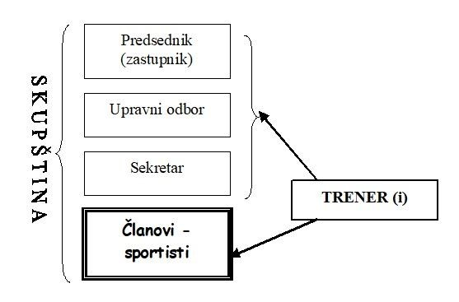

***Slika 1:*** *Dominirajući upravljački model karate klubova u Novom Pazaru*

Koristeći zakonske mogućnosti organizovanja, iskustva istih ili sličnih organizacija, kao i dosadašnju karate praksu, zapaženo je da najveći broj klubova u Novom Pazaru svoje sportske i upravljačke aktivnosti zasniva na amaterskoj (neprofitnoj) osnovi. Upravljački deo organizacije, u dosadašnjoj praksi, najvećim delom se oslanja na rad i angažovanje trenera, koji pored osnovne obaveze – organizovanja i vođenja trenažnog procesa, u velikoj meri su angažovani i u organizovanju, gotovo svih, ostalih aktivnosti kluba. Ovo je kod većine klubova uslovljeno sledećim razlozima: (a) *Treneri* – uglavnom su to nekadašnji karate takmičari i „pioniri“ ovog sporta u svojim sredinama. Obzirom da dobro poznaju suštinu i problematiku karatea, njegove karakteristike i na osnovu njih, potrebe, pokazalo se da oni mogu najviše „da vuku“ i daju doprinos u radu kluba. Takođe, kao nekadašnji takmičari imaju najveći motivacioni potencijal da sa „svojim“ sportom nastave rad u određenoj sredini. S druge strane, karate je sport koji se može vežbati dugi niz godina, tako da vremenom on postaje i način života onih koji su se njime nekada aktivno bavili, te sada nastoje da svoje iskustvo i znanje prenesu mlađima. Isto tako, karate treneri su najčešće i inicijatori osnivanja klubova u pojedinim mestima, te i sa tog aspekta njihov uticaj u radu kluba je, za sada, veći nego ostalih članova upravljačkog dela kluba; (b) *Predsednici* (zastupnici) – za upravljačku poziciju u klubovima najčešće se biraju ljudi iz neposredne sredine gde klub egzistira i deluje, koji su predstavnici ili vlasnici ekonomski jakih radnih organizacija, sponzora ili donatora kluba. Takođe, predsednici klubova u velikom broju slučajeva su i istaknute uticajne ličnosti iz lokalnog okruženja koji svojim autoritetom mogu da pomognu u razrešenju finansijskih pitanja (problema) kluba. Nije redak slučaj da se u funkciji predsednika (zastupnika) kluba pojavljuju i treneri (vršeći istovremeno dve funkcije u klubu); (c) *Sekretari* – u praksi se pokazalo da je ovo jedna od najslabije zastupljenih upravljačkih pozicija u klubovima (mnogi klubovi i nemaju sekretara), a prisutna je tendencija da se na ovoj funkciji u klubu veoma često pojavljuju roditelji nekog od sportista, ili, nekadašnji takmičari koji su prestali sa aktivnim bavljenjem karate sportom, a koji imaju afiniteta za administrativni i organizaciono-operativni rad. S obzirom na karakteristike rada sekretara kluba, nije mali broj primera da se u klubovima u ovoj ulozi, takođe, pojavljuju treneri (ili jedan od trenera); (d) *Ostale upravljačke i menadžmentske funkcije* – zapaženo je da gotovo neznatan broj klubova u svom svakodnevnom radu i aktivnostima, u upravljačkom delu, ima angažovane pojedince za rad na poslovima blagajnika, sportskog direktora, marketinga i sl. Razlozi za ovakvo stanje leže, prvenstveno, u karakteru karate sporta koji je još uvek izrazito amaterski sport, sport zaljubljenika ientuzijasta.

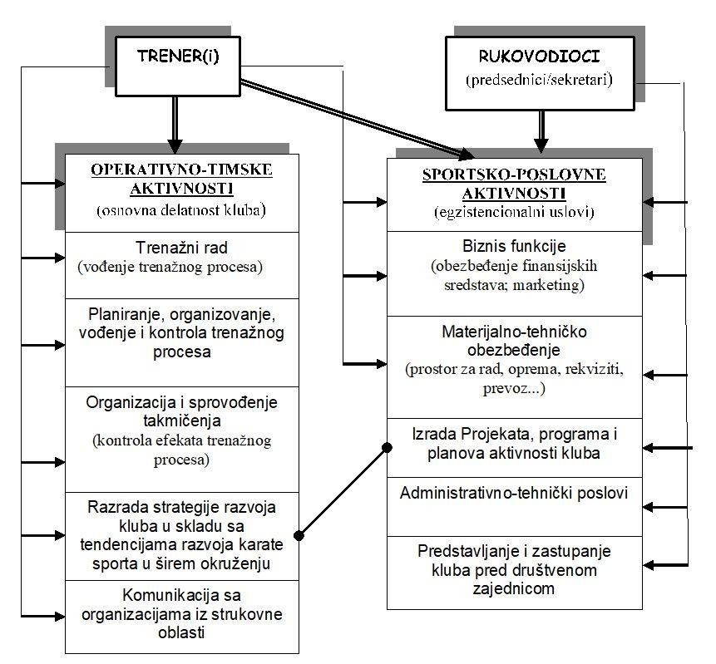

***Slika 2:*** *Model funkcionalnog povezivanja sistema karate kluba*

U ovom kontekstu može se govoriti o potrebi afirmacije i aktuelizacije modela funkcionalnog povezivanja aktivnosti karate kluba (kao jedne od glavnih preokupacija upravljačkih sutruktura klubova), gde se dominantna klupska aktivnost usmerava na: (1) realizaciju trenažnog (vežbovnog) procesa (gde dominantnu ulogu treba da ostvaruju treneri i njoj budu maksimalno posvećeni) i (2) poslovno- upravljačke aktivnosti, koje treba da obezbede uslove i neophodne resurse za nesmetanu realizaciju trenažnog procesa (Slika 2).

# 

**ZAKLJUČAK**

Osnivači većine karate klubova su bivši takmičari, a sada treneri koji nemaju dovoljno menadžerskog znanja i teško se odlučuju za izlazak iz svoje zone sigurnosti, a još manje za angažovanje edukovanih menadžera kao saradnika kluba. Ovaj zaključak potkrepljuje činjenica da je ukupan broj trenera gotovo identičan sa brojem osoba koje su u anketi identifikovane kao menadžeri kluba. Indikativan je i ukupan broj trenera i menadžera koji je gotovo isti kao prethodna dva podatka. Jedino logično objašnjenje je to da u većini klubova postoje 1 do 3 trenera koji su istovremeno i osnivači, a ujedno obavljaju i gotovo sve druge klupske funkcije, uključujući i funkciju menadžera. U većini klubova funkciju predsednika obavlja jedan od trenera (najčešće najstariji, ujedno i osnivač). Praktično, najveći broj karate klubova u vojvodini organizovan je kao sportsko udruženje, a funkcioniše po modelu karate škola u kojma sve funkcije i kompletnu kontrolu poslovanja sprovodi jedna osoba, eventualno 2-3. Niko od tih „trenera- menadžera-predsednika” nema status profesionalca, već se svi prikazuju kao volonteri.. U konkretnom slučaju, jasno je da karate pripada delu društvene nadgradnje, gde je izražen interes zadovoljavanja određenih potreba pojedinaca, grupa, ali i same države.

Principi koji uslovljavaju ozbiljniji pristup u upravljanju karate klubovima mogu se obuhvatiti sledećim aspektima: (1) razvijanje karatea kroz očuvanje njegove sportske suštine – misije karatea (osnovni interes svakog karate kluba je zadovoljenje potreba pojedinaca ili grupa, a zadatak menadžmenta je, između ostalog, i da usmerava, proverava i eventualno menja postavljenu misiju karate kluba; (2) menadžment kluba je odgovoran za postizanje onih rezultata, prvenstveno sportskih, koji odgovaraju ciljevima sportske organizacije i koji su usklađeni sa objektivnim mogućnostima svake od njih; (3) razvijanje kreativnih sposobnosti karate kluba kao organizacione celine, ali i pojedinaca u njoj obzirom da sportska karate aktivnost predstavlja kreativni stvaralački proces kroz koji se stvaraju trajne ljudske vrednosti, uključujući i sportske rezultate, u kome učestvuju svi činioci sportskog sistema (sprotisti, treneri i rukovodioci kluba); (4) menadžment u karate klubu mora nužno da primenjuje i razvija sve osnovne menadžment funkcije: predviđanje, planiranje, organizovanje, kadrovsku politiku, rukovođenje i kontrolu. Dakle, da bi karate klub efikasno funkcionisao neophodno je da u svom delovanju primenjuje navedene principe.

Ovako identifikovani podaci su vrlo značajni za menadžment karate kluba obzirom da skreću pažnju na upravljačke aktivnosti koje je potrebno preduzimati u cilju stalnog unapređenja kvaliteta rada karate kluba.

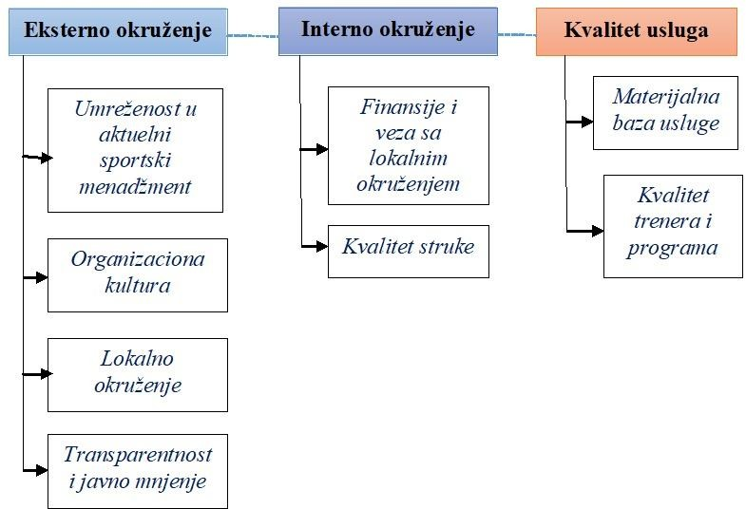

***Slika 3****: Faktori upravljanja karate klubom*

# REFERENCE

Adižes, I. (2008). *Upravljanje promenama*. Novi Sad:ASEE.

Alavi, M., & Leidner, D., (2001). Knowledge management and knowledge management systems: Conceptual foundations and research issues. *MIS Quarterly*, 25(1),107-136.

Bartlett, M.S. (1954). A note on the multiplyng factors for various chi square approximations. *Journal of the Royal Statistical Society*, 16 (Series B), 296- 298.

Bartoluci, M., & Škorić, S. (2009). Karakteristike menadžera u upravljanju sportskim organizacijama. U: Neljak, B. (ur.). *18. ljetna škola kineziologa Republike Hrvatske, Zbornik radova*, Zagreb: Hrvatski kineziološki savez, 358- 363.

Balduck, A.L., Rossem, A., Buelens, M. (2009). Identifying Competencies of Volunteer Board Members of Community Sports Clubs. *Nonprofit and Voluntary Sector Quarterly,* 38(2),170-181.

Bojić, D. (2011). Praćenje poslova karate kluba podržano informacionim tehnologijama. *Aktuelno u praksi*, 23(10),97-108.

Buble, M. i saradnici (2005). *Strateški menadžment*. Zagreb: Sinergija nakladništvod.o.o.

Cattel, R. (1966). The scree test for the number of factors. *Multivariate Behavioral Research*, 1(2),245-276.

Dačić, D. (2014). *Valorizacija sistema sportskih usluga karate kluba na osnovu stavova i mišljenja njegovihkorisnika.* Magistarska teza. Novi Sad: Tims.

Damsgaard, R., Bencke, J., Matthiesen, G., Petersen, J.H., Muller, J. (2001) Body proportions, body composition and pubertal development of children in competitive sports. *Scandinavian Journal of Medicine and Science in Sports*, 11(1),54-60.

DeVellis, R.F. (2003). *Scale development: Theory and applications* (2nd ed.). Thousand Oaks, California:Sage.

Dimitrovski, R. (2010). Menadžment znanja kao poslovna strategija. *Škola biznisa*, 2,80-88.